группа «Эльфы»

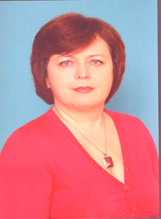

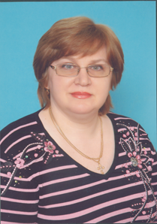

воспитатель
Абраменкова Ирина Алексеевна, 21.03.1960 г. р.
Образование – высшее
Категория – высшая
Педагогический стаж – 23 г

воспитатель
Дубровина Светлана Дмитриевна,
30.06.1970 г. р.
Образование – высшее
Категория – высшая
Педагогический стаж – 23 г

